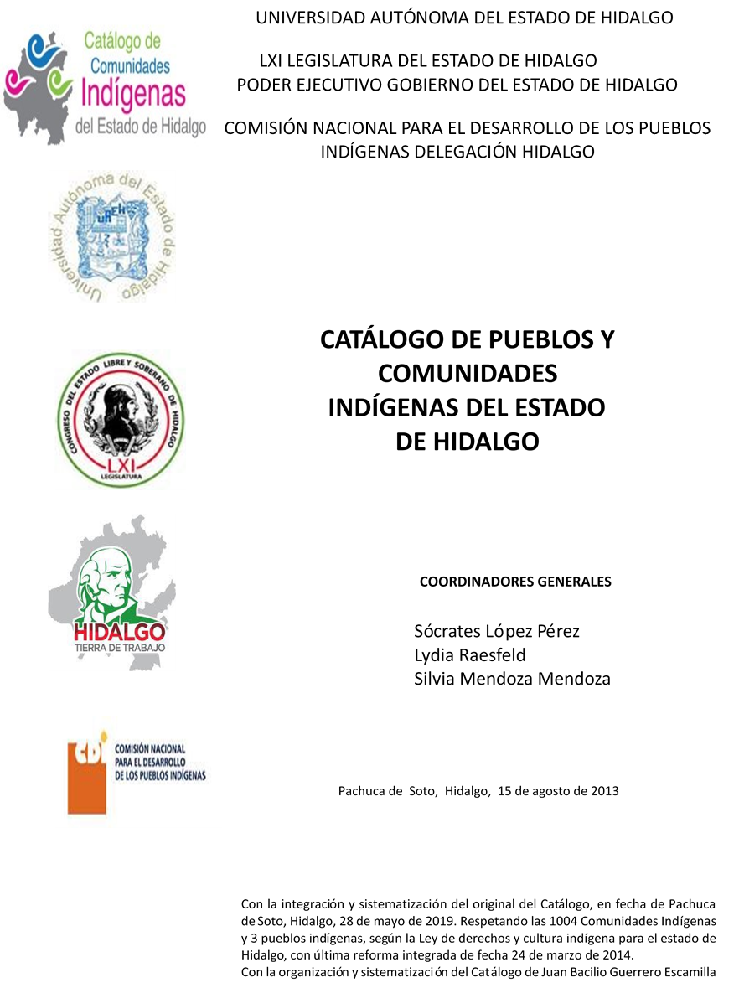

**Primera Manzana Dosdha**

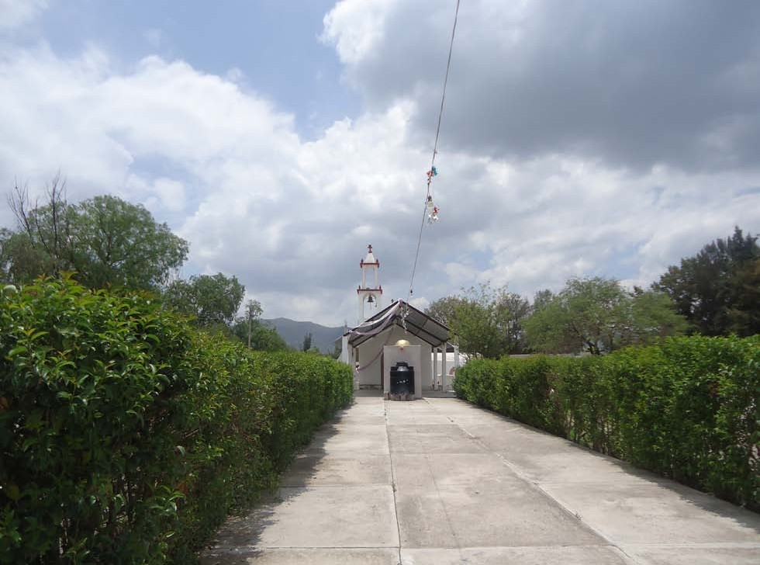CCIEH: HGOALF010

Primera Manzana Dosdha: 130060058

**DICTAMEN**

# Después de analizar la información proveniente del instrumento de levantamiento de información aplicado (cédula) en las localidades seleccionadas (por haber cumplido los requisitos de contar con más de cien habitantes y que mantuvieran un índice superior a la media nacional de hablantes de lenguas indígenas) y de la ponderación de las variables que se consideraron en la metodología de este estudio, el equipo académico de este proyecto considera que la localidad **Primera Manzana Dosdha**, del Municipio de Alfajayucan, con clave INEGI **130060058**, reúne las estructuras sociales y culturales para ser considerada como **INDÍGENA** y ser incluida en el **Catálogo de Comunidades Indígenas del Estado de Hidalgo** con la clave **HGOALF010**.

**Primera Manzana Dosdha** mantiene una marcada estructura organizativa, la cual se ve reflejada en la realización de Asambleas Comunitarias, donde se toman las decisiones más importantes para la vida comunitaria, entre ellas la elección del Delegado y de comités locales. De igual manera en estas reuniones se calendarizan las fechas para el trabajo colectivo para beneficio comunitario. Cabe señalar que la resolución de faltas y conflictos dependerá del caso y se resuelve de forma colectiva en la asamblea.

El 8 por ciento de la población es Hablante de Lengua Indígena y a pesar de este bajo número de hablantes los pobladores se adscriben como indígenas debido a su lengua materna, pero el núcleo duro de la forma de organización y de realizar sus actividades están presentes y se revitalizan de forma constante.

La adscripción y las prácticas culturales son elementos que dotan de singularidad y por lo tanto definen a una comunidad o colectivo frente a otras, ejemplo de ello son las fiestas religiosas como el Día de la Candelaria que también es una celebración agrícola, la Fiesta Patronal en honor a la Virgen del Rosario, el Día de Muertos y el *Corpus Cristi*.

Para recuperar la salud los informantes aseguran que las principales personas que atienden malestares menores son las abuelitas o personas con la experiencia suficiente para recetar el medicamento apropiado, mientras que enfermedades crónicas son atendidas por médicos del centro de salud o clínicas de Alfajayucan.

**Primera Manzana Dosdha, Alfajayucan**

Resumen

Clave CCIEH HGOALFO10

Clave INEGI 130060058

|  |  |  |
| --- | --- | --- |
| **PRIORIDAD Y CATEGORÍA** | **MÍNIMO REQUERIDO** | **TOTAL OBTENIDO** |
| 1- Hablantes de lengua indígena * | 6.5% | 7.8% |
| 2- Territorio | 30.0% | 100.0% |
| 3- Autoridad tradicional | 10.0% | 50.0% |
| 4- Asamblea comunitaria | 100.0% | 100.0% |
| 5- Comités internos tradicional | 25.0% | 75.0% |
| 6- Autoadscripción | 100.0% | 100.0% |
| 7- Usos y Costumbres para resolver sus conflictos | 20.0% | 80.0% |
| 8- Trabajo comunitario | 100.0% | 100.0% |
| 9- Medicina Tradicional | 25.0% | 100.0% |
| 10- Parteras tradicionales | 100.0% | 0.0% |
| 11- Médicos tradicionales | 25.0% | 75.0% |
| 12- Fiestas del pueblo: Patronal, santos, carnaval, agrícola o climática | 25.0% | 100.0% |
| 13- Relación del ciclo económico con ceremonias | 100.0% | 0.0% |
| 14- Lugares sagrados (cerros, cuevas, piedras…) | 25.0% | 50.0% |
| 15- Música (tradicional, costumbre | 100.0% | 0.0% |
| 16- Danza | 100.0% | 0.0% |
| 17- Leyendas y creencias | 25.0% | 100.0% |
| 18- Vestimenta tradicional | 100.0% | 0.0% |
| 19- Artesanías | 25.0% | 50.0% |
| 20- Origen | 10.0% | 100.0% |
| 21- Reglamentos y/o acuerdos | 100.0% | 100.0% |
| 22- Patrimonio comunitario | 25.0% | 75.0% |

*% de PHLI Nacional (INEGI, 2010)

Elaboración: Universidad Autónoma del Estado de Hidalgo con datos del Catálogo de Comuniades Indígenas del Estado de Hidalgo. Agosto 2013

**Primera Manzana Dosdha, Alfajayucan**

Clave CCIEH HGOALFO10 Clave INEGI 130060058

|  |  |  |  |
| --- | --- | --- | --- |
| **PRIORIDAD Y CATEGORÍA** | **ELEMENTOS CULTURALES** | **PARCIAL OBTENIDO** | **TOTAL OBTENIDO** |
| 1- Hablantes de lengua indígena * | % HLI INEGI | 8% | **7.8%** |
| 2- Territorio | Asentamiento y pertenencia a región geocultural (30%) | 30% | **100.0%** |
| Panteón-cementerio (15%) | 15% |
| Fuente de agua (10%) | 10% |
| Siembra o potrero (10%) | 10% |
| Lugar de culto (15%) | 15% |
| Delegación (10%) | 10% |
| Espacios comunes (10%) | 10% |
| 3- Autoridad tradicional | Consejo (40%) | 0% | **50.0%** |
| Mayordomo (30%) | 30% |
| Delegado (10%) + (10%) si lo denominan en lengua indígena, total (20%) | 10% |
| Auxiliares (10%) | 10% |
| 4- Asamblea comunitaria | Si (100%) No (0%) | 100% | **100.0%** |
| 5- Comités internos tradicional | Comité A (25%) | 25% | **75.0%** |
| Comité B (25%) | 25% |
| Comité C (25%) | 25% |
| Comité D (25%) | 0% |
| 6- Autoadscripción | Si (100%) No (0%) | 100% | **100.0%** |
| 7- Usos y costumbres para resolver sus conflictos | Resolución de faltas y delitos al interior (40%) | 40% | **80.0%** |
| Autoridad comunitaria que resuelve (40%) | 40% |
| Espacio reclusión (20%) | 0% |
| 8- Trabajo comunitario | Si (100%) No (0%) | 100% | **100.0%** |
| 9- Medicina Tradicional | Enfermedad cultural A (25%) | 25% | **100.0%** |
| Enfermedad cultural B (25%) | 25% |
| Enfermedad cultural C (25%) | 25% |
| Enfermedad cultural D (25%) | 25% |
| 10- Parteras tradicionales | Si (100%) No (0%) | 0% | **0.0%** |
| 11- Médicos tradicionales (Excepto partera) | Médico tradicional A (25%) | 25% | **75.0%** |
| Médico tradicional B (25%) | 25% |
| Médico tradicional C (25%) | 25% |
| Médico tradicional D (25%) | 0% |
| 12- Fiestas del pueblo: Patronal, santos, carnaval, agrícola o climática | Fiesta A (25%) | 25% | **100.0%** |
| Fiesta B (25%) | 25% |
| Fiesta C (25%) | 25% |
| Fiesta D (25%) | 25% |
| 13- Relación del ciclo económico con ceremonias | Si (100%) No (0%) | 0% | **0.0%** |
| 14- Lugares sagrados (cerros, cuevas, piedras…) | Lugar sagrado A (25%) | 25% | **50.0%** |
| Lugar sagrado B (25%) | 25% |
| Lugar sagrado C (25%) | 0% |
| Lugar sagrado D (25%) | 0% |
| 15- Música (tradicional, costumbre) | Si (100%) No (0%) | 0% | **0.0%** |
| 16- Danza | Si (100%) No (0%) | 0% | **0.0%** |
| 17- Leyendas y creencias | Leyenda o creencia A (25%) | 25% | **100.0%** |
| Leyenda o creencia B (25%) | 25% |
| Leyenda o creencia C (25%) | 25% |
| Leyenda o creencia D (25%) | 25% |
| 18- Vestimenta tradicional | Si (100%) No (0%) | 0% | **0.0%** |
| 19- Artesanías | Artesania A (25%) | 25% | **50.0%** |
| Artesania B (25%) | 25% |
| Artesania C (25%) | 0% |
| Artesania D (25%) | 0% |
| 20- Origen | Por cada año (0.5%) máximo 50% | 50% | **100.0%** |
| Mito fundacional (25%) | 25% |
| Hecho colectivo A (5%) | 5% |
| Hecho colectivo B (5%) | 5% |
| Hecho colectivo C (5%) | 5% |
| Hecho colectivo D (5%) | 5% |
| Hecho colectivo E (5%) | 5% |
| 21- Reglamentos y/o acuerdos | Si (100%) No (0%) | 100% | **100.0%** |
| 22- Patrimonio comunitario | Patrimonio A (25%) | 25% | **75.0%** |
| Patrimonio B (25%) | 25% |
| Patrimonio C (25%) | 25% |
| Patrimonio D (25%) | 0% |

*% de PHLI Nacional (INEGI, 2010)

**Primera Manzana Dosdha, Alfajayucan**

Clave CCIEH HGOALFO10 Clave INEGI 130060058

1- Hablantes de lengua indígena *

**100%**

2- Territorio

22- Patrimonio comunitario 3- Autoridad tradicional

**80%**

21- Reglamentos y/o acuerdos 4- Asamblea comunitaria

**60%**

20- Origen 5- Comités internos tradicional

**40%**

19- Artesanías

18- Vestimenta tradicional

17- Leyendas y creencias

16- Danza

15- Música (tradicional, costumbre

14- Lugares sagrados (cerros, cuevas, piedras…)

13- Relación del ciclo económico con ceremonias

**20%**

**0%**

6- Autoadscripción

7- Usos y Costumbres para resolver sus conflictos

8- Trabajo comunitario

9- Medicina Tradicional

10- Parteras tradicionales

11- Médicos tradicionales 12- Fiestas del pueblo: Patronal, santos,

carnaval, agrícola o climática

OBTENIDO REQUERIDO

*% de PHLI Nacional (INEGI, 2010)

Elaboración: Universidad Autónoma del Estado de Hidalgo con datos del Catálogo de Comuniades Indígenas del Estado de Hidalgo. Agosto 2013